۱- کدام یک از توابع زیر کد مناسب تری برای تعیین سطح نمره یک دانش آموز میباشد؟
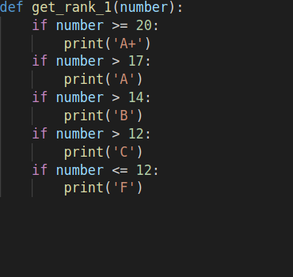

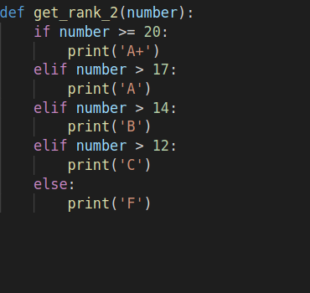

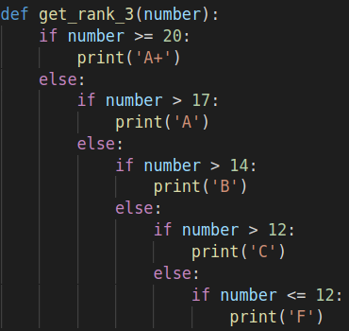

گزینه های الف و ب

۲- کدام گزینه در مورد دستورات شرطی در پایتون نادرست است؟

در شرط گذاری، اولین شرط حتماْ باید با if شروع شود.
در صورتی که شرط ها به هم مرتبط هستند، بهتر است که شروط دوم به بعد با elif باشند. (و نه if)
آخرین قطعه کد مربوط به یک شرط حتماْ باید else باشد.
پس از نوشتن else نباید از عبارت های مقایسه ای مثل < یا > استفاده کرد.

۳- کدام یک از کلمات کلیدی پایتون نیست؟
try
let
for
while

۴- جهت ذخیره شماره تلفن دوستانمان، استفاده از کدام داده ساختار مناسب تر است؟
لیست
لیست های تو در تو
دیکشنری
تاپل

۵- کدام گزینه در مورد توابع pop و remove در لیست ها درست است؟
تفاوتی با هم ندارند.
تابع pop آخرین آیتم را از لیست حذف میکند. اما remove از هر جای لیست می تواند آیتم ها را حذف کند.
خروجی تابع pop، آیتمی از لیست است که انتخاب کردیم. و تابع remove خروجی ندارد.
تابع remove آخرین آیتم را از لیست حذف میکند. اما pop از هر جای لیست می تواند آیتم ها را حذف کند.
۶- خروجی کد زیر چیست؟
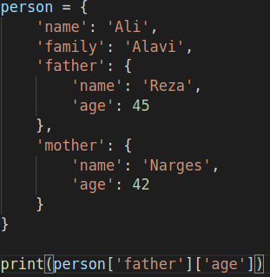

برنامه ارور دارد.
45
'father': {'name': 'Reza','age': 45}
'age': 45

۷- خروجی کد زیر کدام یک از گزینه ها می تواند باشد؟

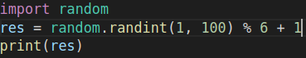

۱۰۰
۱
۰
۵۰

۸-

